Basisconstructie 4A
Een hoek door midden delen (Versie 20220204)
Leer uit je hoofd:
► Een lijn die een hoek door midden deelt, heet de bissectrice ◄ (bi = twee)

Gegeven:
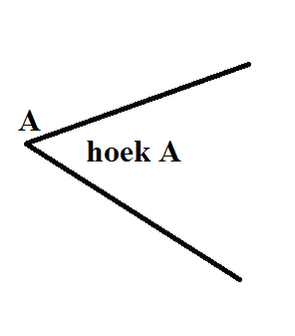
Hulpschets:

Constructie:

Mijn constructiebeschrijving (met grijs potlood) :
Constructie beschrijving:
- Zet de passer in A en trek een cirkelboog met willekeurige straal, die de benen van hoek A snijdt
- Noem de beide snijpunten B en C en trek hulplijn BC
- Construeer met basisconstructie 1 het midden M van BC, waarbij maar één paar kruisboogjes nodig is.
- Trek de lijn AM
De lijn AM is de gevraagde bissectrice.

